проходятся профилактические мероприятия в отношении перевозок пассажиров автобусами
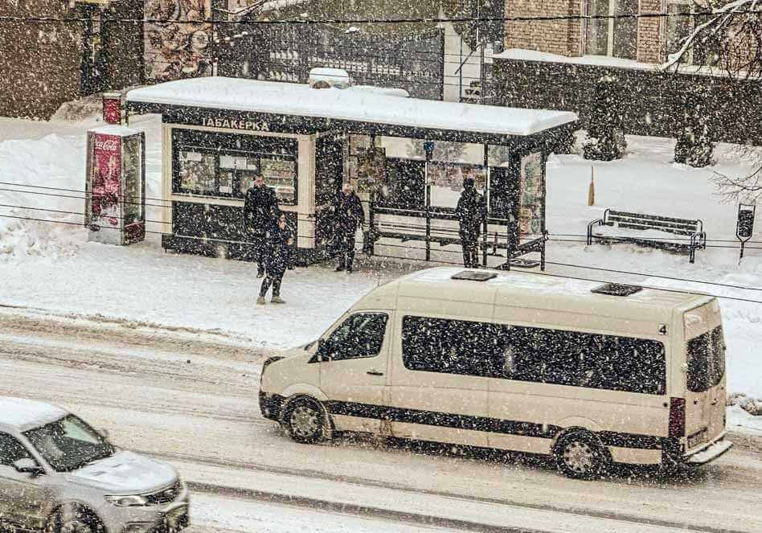

Госавтоинспекция призывает водителей автобусов не пренебрегать ПДД и беречь своих пассажиров!
Пассажиры, помните о своей безопасности, не ставьте себя под угрозу, пытаясь доехать любым способом!

ОГАИ ОВД Чериковского райисполкома

